深圳市科技创新局
国际科技信息中心项目

上线安装部署方案
（新型高端智库）

深圳市智慧城市科技发展集团有限公司
2026年11月

目 录
1.概述 - 1 -
1.1 上线目标 - 1 -
1.2 影响范围(产品补充) - 1 -
2.上线准备阶段 - 2 -
2.1.团队组建与职责分工 - 2 -
2.2.环境准备与配置 - 3 -
2.2.1.环境准备 - 3 -
2.2.2.环境矩阵 - 3 -
2.2.3.生产资源建议 - 4 -
2.2.4.监控与日志系统部署 - 5 -
2.4.文档准备与培训 - 6 -
2.4.1.文档交付 - 6 -
2.5.上线前最终检查 - 6 -
3.实施部署验证 - 7 -
3.1、架构与配置 - 7 -
3.1.1.部署架构图 - 7 -
3.1.2.逻辑分层 - 7 -
3.1.3.基础设施版本（infra） - 9 -
3.1.4.应用框架版本 - 10 -
3.1.6.网络与安全原则 - 11 -
3.2.部署流程 - 11 -
3.2.1.发布验证 - 11 -
3.2.2.部署操作规范 - 12 -
3.3.运行服务清单 - 12 -
3.4.工程模块与镜像（构建侧） - 14 -
3.5.发布策略 - 16 -
3.5.1部署顺序 - 16 -
3.5.2.版本与变更 - 17 -
3.6.结果验证 - 17 -
3.6.1.验证阶段 - 18 -
3.7.回滚策略 - 18 -
4.风险防控与应急预案 - 18 -
4.1.常见风险识别与应对 - 18 -
4.2.应急响应流程 - 19 -
4.2.1.响应流程 - 19 -
4.2.2.应急响应小组团队 - 19 -
4.2.3.常见故障应急处理场景 - 19 -
5.上线后运维与优化 - 21 -
5.1.日常运维保障 - 21 -
5.2.复盘与持续改进 - 21 -
6. 上线时间表 - 21 -

1.概述

上线目标
核心目标：确保上线产品基本功能实现，确保核心业务流程完整可用，满足用户基本使用需求，用户可以完成正常点击查询操作，功能参考功能清单。
安全目标：确保上线后用户访问权限可控，敏感数据加密存储，无高危安全漏洞，中低危漏洞有缓解措施。
性能目标：上线后系统交付类业务平均响应时间≤1秒，峰值响应时间≤3秒；平台（互联网用户端）能够支持至少500个并发用户同时进行业务操作。
辅助目标：完成用户培训与文档交付，建立长效运维与优化机制，推动用户快速适应新系统。

影响范围(产品补充)
业务范围：面向科技战略咨询、科技人才服务和基础研究决策，建设覆盖科技情报分析、技术趋势研判、人才画像与分布分析、基础研究布局与成果评估的新型高端智库系统。系统以论文、专利、科研项目、科技人才和机构等数据为基础，提供多源数据接入、自然语言问数、可视化看板、报告智能写作与引用溯源等能力，支持战略咨询报告编制和洞察报告发布，帮助用户识别前沿技术、研判科研态势并形成决策参考。
用户范围：主要面向政府科技管理部门、高校、科研院所及科技企业中从事科技情报分析、战略咨询、科研管理和决策支持的人员，以及系统管理员、数据管理员和运维人员。
系统范围：战略咨询智能支持、科技人才智慧服务、基础研究智能决策、战略咨询报告智能写作。

2.上线准备阶段

2.1.团队组建与职责分工
成立上线专项小组，明确各角色职责，避免责任重叠与沟通断层：
职能组 | 核心职责
项目管理组 | 统筹上线全流程，协调跨部门资源，审批上线决策，组织复盘会议。
应用开发组 | 负责代码最终审核、分支管理、开发环境问题排查，配合应急修复。
质量管理组 | 主导测试验证，输出测试报告，确认缺陷修复状态，执行预发布环境验收。
技术保障组 | 负责生产环境配置、服务器部署、监控系统搭建、数据备份与回滚操作，运维值守。
需求管理组 | 确认功能符合需求文档，参与验收测试，解答业务相关疑问，收集用户反馈。

2.2.环境准备与配置

2.2.1.环境准备
首次上线环境具体配置如下：
服务器配置：每个组件按1-4G内存分配、磁盘空间等满足系统运行需求，安装指定版本操作系统（如：qilingv10）、Web服务器（如：Nginx1.20）及依赖库。
网络配置：配置防火墙规则，开放必要端口（如：80、443端口），确保内外网访问正常，第三方接口网络通畅。
部署环境：系统部署在容器管理平台，在容器管理平台进行运维

2.2.2.环境矩阵
表2-1新型高端智库环境矩阵
维度 | 生产
集群 | 容器管理平台
命名空间 | Zhipu-nhtt
平台入口 | http://183.62.232.63/nhtt
server NodePort | 30082，30445
镜像仓库 | Harbor 192.168.152.88:32001/zp-nhtt
配置管理 | ConfigMap + Secret（模板 = 实际部署，4 份模板同步）

2.2.3.生产资源建议
表2-3 新型高端智库生产资源建议
生产环境以按以下资源部署
组件 | 当前 limits | 生产建议（副本 / 容量） | 当前副本
chatbi-algor | 8C / 6Gi | 8C/6Gi | 双副本
TDSQL | 8C/16G |  | 一主一从
redis（STS） | 4C / 8G |  | 一主一从
chatbi-backend | 4C / 6G |  | 双副本
chatbi-web | 1C/1G |  | 双副本
zmate-chat-front | 2C/2G |  | 双副本
zmate-admin-front | 2C/2G | 2 副本（现状） | 双副本
zwrite-fronted | 500m / 256Mi | 1 副本（单副本避免并发 patch 竞态） | 双副本
zmate-dashboard | 2C/2Gi | 双副本 | 双副本
zmate-gateway | 2C/2Gi | 双副本 | 双副本
file-system | 2C/2Gi | 双副本 | 双副本
rag-service | 2C/2Gi | 双副本 | 双副本
zwrite-backend | 1C/2G | 双副本 | 双副本
ragflow | 8C/16G | 双副本 | 双副本
opensandbox-server | 250m/128Mi | 双副本 | 双副本

2.2.4.监控与日志系统部署
上线前已完成监控与日志系统搭建，实现系统状态实时可视化与问题追溯：
监控指标：配置系统资源指标（CPU、内存、磁盘使用率），设置告警阈值（如：CPU使用率≥90%触发告警）。
依托强大的容器云平台，可完整的查看业务使用的资源配额，应用是否告警、业务是否异常；可直观查看业务容器运行时的资源使用率。
监控工具：部署对应监控实现指标收集与可视。

2.4.文档准备与培训

2.4.1.文档交付
整理并交付全套文档，确保团队成员与用户获取必要的操作与技术支持：
技术文档：上线部署方案、用户手册、管理员手册、用户培训PPT。
产品文档：新型高端智库功能清单(含1至5级菜单以及功能描述)

2.5.上线前最终检查
上线前开展最终检查，逐项核对以下内容，确保上线条件满足：
技术检查：服务器配置达标、监控系统正常运行、数据迁移验证通过、数据库备份完成、防火墙规则正确。
流程检查：上线审批流程完成（技术负责人+业务负责人签字确认）、各角色人员到位、沟通渠道畅通（紧急群组已建立）。
文档检查：全套文档已归档并可访问，用户手册已分发，上线安装部署手册已同步至技术团队。
测试检查：测试环境中A类（致命）、B类（严重）缺陷已清除，C类（一般）缺陷数量符合预定阈值，预发布环境验收通过。

3.实施部署验证

3.1、架构与配置

3.1.1.部署架构图
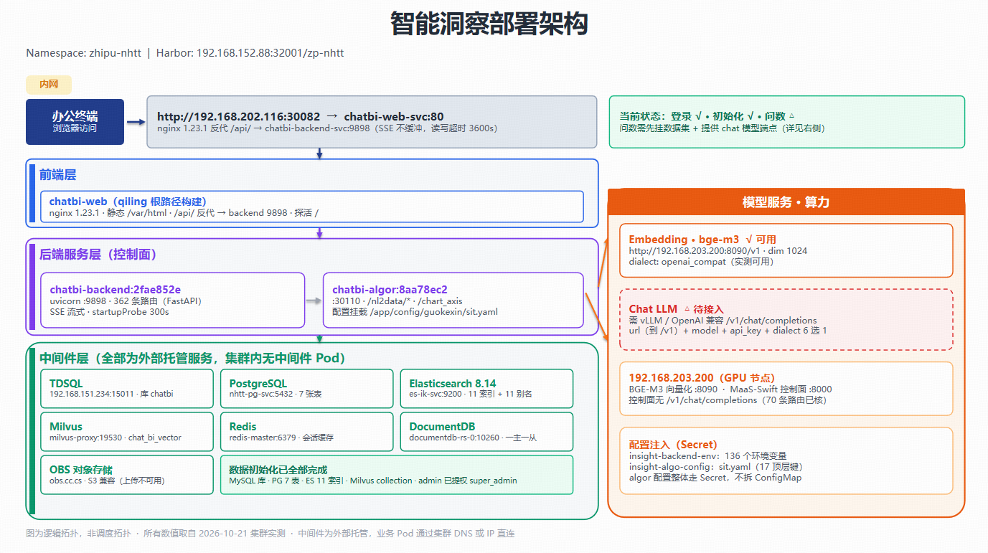
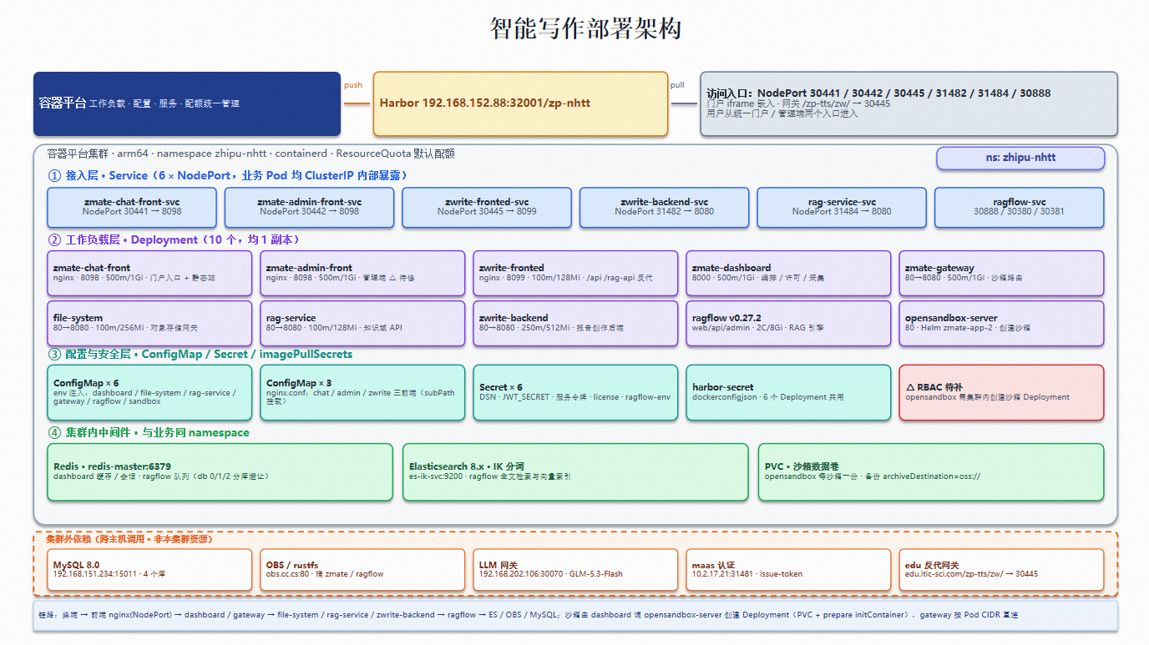

3.1.2.逻辑分层
表3-1大模型预训练框架逻辑分层
层级 | 说明 | 组件
L0 外部接入层 | 用户与第三方系统的入口，不含业务逻辑 | 统一门户 iframe 嵌入（30441），http://192.168.202.116:30082
L1 核心业务层 | 无状态业务服务，负责请求编排、验签鉴权、数据读写；容器统一用8080/9898，通过 ClusterIP 互相访问 chatbi-backend | zmate-chat-front（8098→30441）、zmate-admin-front（8098→30442）、zwrite-fronted（8099→30445
L2 AI 能力层 | 提供向量化、检索增强、生成与沙箱执行；推理算力在集群外 | Embedding bge-m3：192.168.203.200:8090/v1，ragflow v0.27.2（:9380 api / :80 web / :9381 admin，解析、分块、召回编排）、opensandbox-server
L3 数据与中间件层 | 关系库、缓存、检索引擎、向量库、对象存储 | MySQL/TDSQL 192.168.151.234:15011（库 chatbi）、PostgreSQL nhtt-pg-svc:5432（7 表）、ES 8.14 es-ik-svc:9200（11 索引）、Milvus milvus-proxy:19530（chat_bi_vector）、Redis redis-master:6379、documentdb-rs-0:10260、OBS obs.cc.cs GPUStack Worker + vLLM Runner（CANN 8.5.1）
L4 基础设施层 | 容器平台、集群、镜像仓库、存储与配额 | 统一走容器管理平台

3.1.3.基础设施版本（infra）
下表为生产容器管理平台核对结果，文档与保持一致：
中间件 | 端口 | 版本/说明
Tdsql兼容 | 15075 | 业务主库，兼容mysql8.0
Redis | 6379 | 缓存/会话/消息,缓存
Milvus | 19530 | 向量数据库/版本2.16
OBS | 80 | 对象存储
Elasticsearch | 9200 | 检索，版本:8.14

3.1.4.应用框架版本
表3-5高端智库应用与客户端基线
组件 | 语言 / 框架 | 说明
chatbi-web | nginx 1.23.1（bullseye）+ NJS 0.7.6 | 静态前端（qiling 根路径构建）与 /api/ 反向代理
chat_bi | Python 3.10.18 | 后端业务
chat_bi_algor | Python 3.12.14 + FastAPI 0.116.1 / Starlette 0.47.3 / Uvicorn 0.35.0 | 算法业务
zmate-chat-front | nginx 1.29.0（alpine）+ NJS 0.9.0 | 前端
zmate-dashboard | Python 3.12.14 + FastAPI 0.136.0 / Starlette 1.0.0 / Uvicorn 0.46.0 | 平台主后端。
zmate-gateway | OpenResty 1.27.1 | 沙箱流量路由
file-system | Go 1.25.14 + Gin 1.12.0 + sqlx | 文件网关
rag-service | Go 1.25.14 + Gin 1.12.0 + sqlx | 知识域 API
zwrite-backend | Go 1.25.14 + Gin 1.12.0 + sqlx | 报告创作后端
ragflow | Python | 文档解析、分块、召回编排

3.1.6.网络与安全原则
仅nginx对公网暴露；所有业务端口都在内部闭环

3.2.部署流程
项目首次上线，目前采用容器单副本策略，由于目前内测环境资源不足，仅部署单节点。依据部署文档进行业务部署。环境部署操作参考部署文档。

3.2.1.发布验证
运维团队将最终版本部署至上线环境，测试团队执行核心测试用例，确认功能一致性与性能稳定性。
发布后由测试进行功能验证和性能并发验证，确认符合业务实际需求。
发现问题及时反馈给开发团队修复，修复后重新验证，直至环境完全符合上线标准。

3.2.2.部署操作规范
运维团队严格按照部署手册执行操作，记录每一步操作日志，确保操作可追溯。
运维统一执行数据库变更脚本，执行前再次审核脚本，执行后验证数据库状态正常。
部署过程中若出现异常，立即暂停部署，启动应急预案，根据问题严重程度决定是否回滚。

3.3.运行服务清单
下列服务已容器容器管理平台并运行
表3-7 高端智库服务清单
序号 | 资源名 | Service / 端口 | 说明
01 | chatbi-web | chatbi-web-svc:80 | 问数唯一对外入口
02 | chatbi-backend | 7890 | 容器监听 7890，Service 端口叫 9898
03 | chatbi-algor | chatbi-algor-svc:30010 | 算法
04 | zmate-chat-front | zmate-chat-front-svc:8098 | 写作前端
05 | zmate-admin-front | zmate-admin-front:8098 | 后端
06 | zmate-dashboard | zmate-dashboard-svc:8000 | 平台主后端，不对外暴露
07 | zmate-gateway | zmate-gateway-svc:800 | 网关
08 | file-system | file-system:80 | 文件网关
09 | rag-service | rag-service-svc:8080 | 知识域 API
10 | zwrite-backend | zwrite-backend-svc:80 | 报告创作后端，SSE 长连接
11 | ragflow | Ragflow:80 | rag工作流

3.4.工程模块与镜像（构建侧）
按各服务模块Dockerfile 构建镜像，并推送到容器管理平台的镜像仓库。构建推步骤参考部署手册。
中间件依赖矩阵
组件 | tdsql | PG | ES | Milvus | Redis
chatbi-web | — | — | — | — | —
chatbi-backend | ● chatbi | ● postgres（7 表） | ● 11 索引 | ● chat_bi_vector | ● db0 + db5(Celery)
chatbi-algor | ● chatbi | — | ● 同 11 索引 | ● chat_bi_vector | ● db0
zmate-chat-front | — | — | — | — | —
zmate-admin-front | — | — | — | — | —
zwrite-fronted | — | — | — | — | —
zmate-dashboard | ● zmate | — | — | — | ● db0（默认，未显式设）
zmate-gateway | — | — | — | — | —
file-system | ● file_system | — | — | — | —
rag-service | ● rag_service | — | — | — | —
zwrite-backend | ● zwrite | — | — | — | ● db2
ragflow | ● rag_flow | — | ● 复用同实例 | — | ● db1（硬编码）
opensandbox-server | — | — | — | — | —

3.5.发布策略

3.5.1部署顺序
推荐顺序如下，任一步失败则停止后续步骤并回滚或修复：
表3-11高端智库部署顺序
阶段 | 内容 | 完成标志
1 | Redis  Milvs  Es  documentdb | 状态为Running
2 | chatbi-algor  chatbi-backend  chatbi-web | 状态为Running
3 | opensandbox-server  zmate-admin-front  zmate-chat-front  zmate-dashboard  zmate-gateway  zmate-file-system  zmate-rag-service  zmate-ragflow  zwrite-backend  zwrite-fronted | 状态为Running

3.5.2.版本与变更
镜像 tag 与 构建版本一致；所有版本在更新时，按要求推送镜像到镜像仓库，再更新版本号。

3.6.结果验证
上线验收应在生产或预生产完成下列检查（与部署手册第 7 章一致）：
表 3-13 高端智库验收项
检查项 | 方法 | 预期
UI控制台访问页面 | http://192.168.202.106:30082/nhtt/ins  http://192.168.202.106:30445 | 可以到登陆页。登陆后访问页面正常
容器管理平台 | 所有pod运行正常 | pod为running状态
Pvc | 所有pvc检查都有足够空间 | 足够空间使用
容器监控 | 可视化面板 | 可视化面板都有pod监控数据

3.6.1.验证阶段
全量发布完成后，开展多维度验证，确保系统正常运行：
功能验证：测试团队证核心功能，确认无功能异常。
性能验证：通过压测工具模拟高并发场景，验证系统响应时间、吞吐量等性能指标符合预期。
监控验证：检查监控系统数据采集正常，告警机制有效，关键指标无异常波动。
更多验证测试详情，见测试文档。

3.7.回滚策略
保留上一版镜像，每次更新都先推镜像到harbor仓库，并记录版本号，更新时只更新版本号。更新后出现异常立即回滚至上一版本。

4.风险防控与应急预案

4.1.常见风险识别与应对
风险类型 | 风险描述 | 应对措施
技术风险 | 系统部署失败、接口调用异常、数据库连接超时 | 提前演练部署流程，准备备用服务器；核对第三方接口文档，预留接口适配时间；配置数据库主从备份，超时后自动切换备用节点。
业务风险 | 用户不适应新系统、核心业务流程中断 | 加强用户培训与引导，建立用户反馈通道；上线初期安排业务专家驻场支持，及时解决流程问题。
运维风险 | 监控失效、告警不及时、故障处理延迟 | 上线前验证监控系统，配置多渠道告警；制定运维值班表，明确故障响应流程，确保30分钟内响应问题。

4.2.应急响应流程

4.2.1.响应流程
判断故障
初步评估
发现问题

复盘总结
验证恢复
故障处理

4.2.2.应急响应小组团队
角色 | 职责 | 团队
应急指挥 | 决策、协调、资源调配 | 余枫林、何涵、刘斌
技术组 | 排查问题、制定方案 | 吴翔、林雪梅、刘宝龙
运维组 | 执行操作、监控观察 | 刘晓静、罗鑫

4.2.3.常见故障应急处理场景
一、容器PVC磁盘使用完
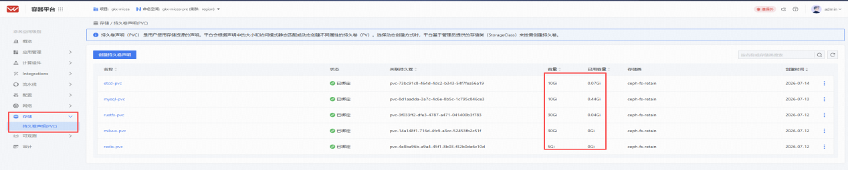
操作动态扩容处理方式：点击扩容，输入预值进行扩容
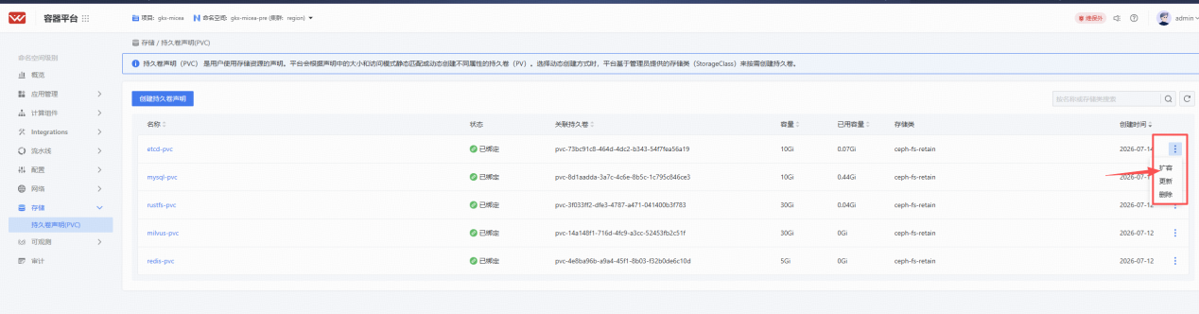
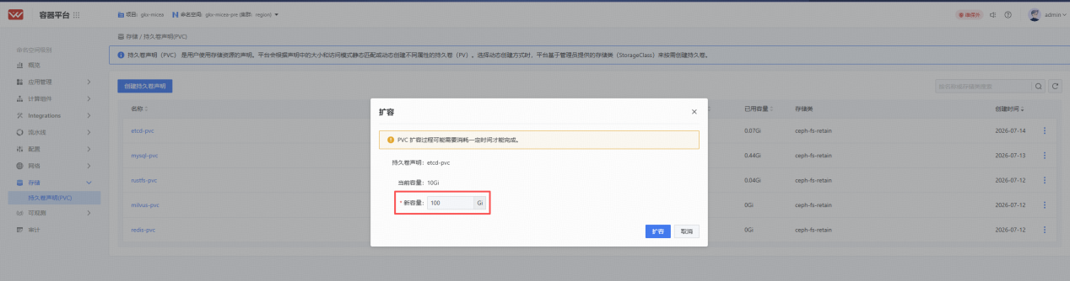
- 服务重启
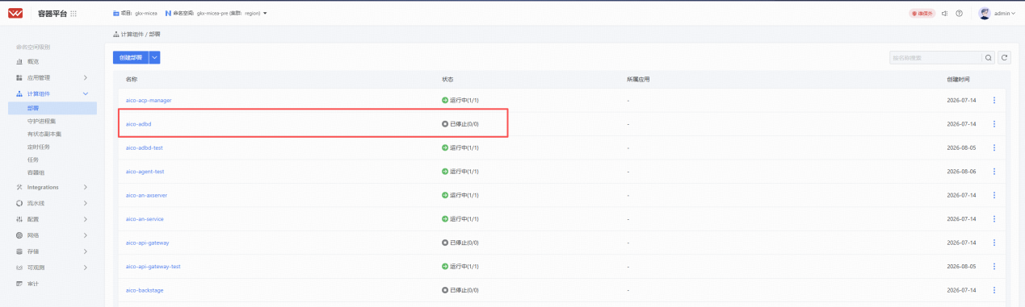
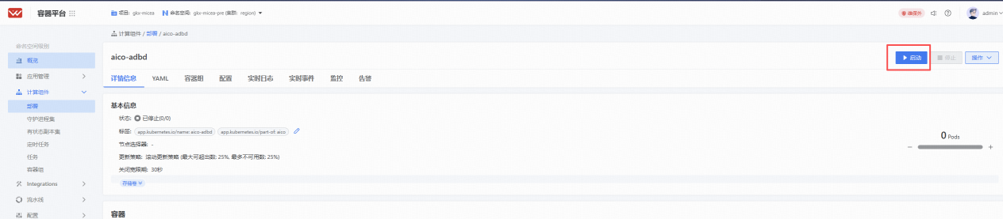
需要对停止的服务进行重新启动，可以点击容器平台，点击页面的启动服务进行启动。
- 日志查看
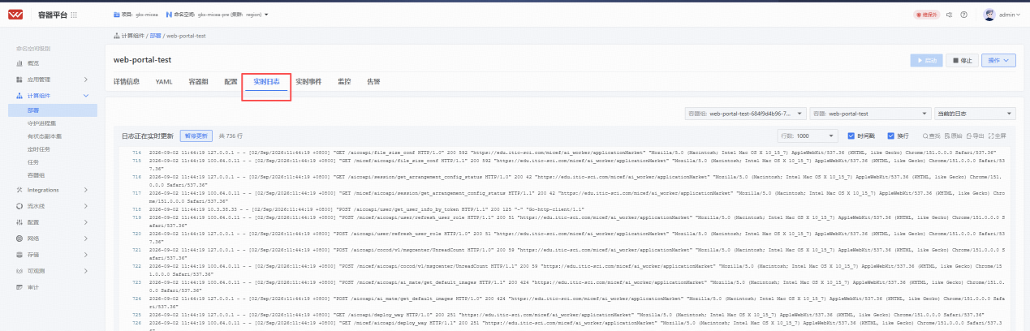
点击部署-日志，可以查看实时日志，日志动态更新
- 查看数据库运行状态
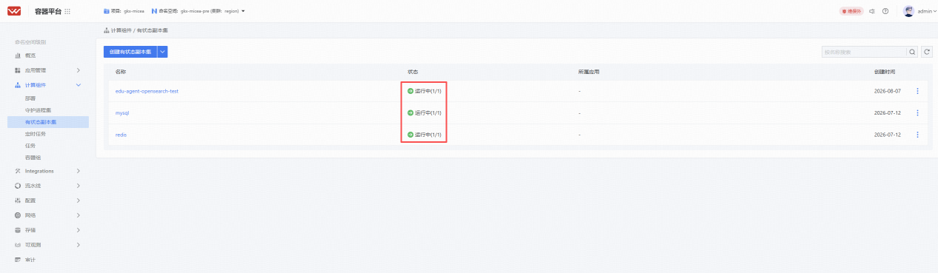
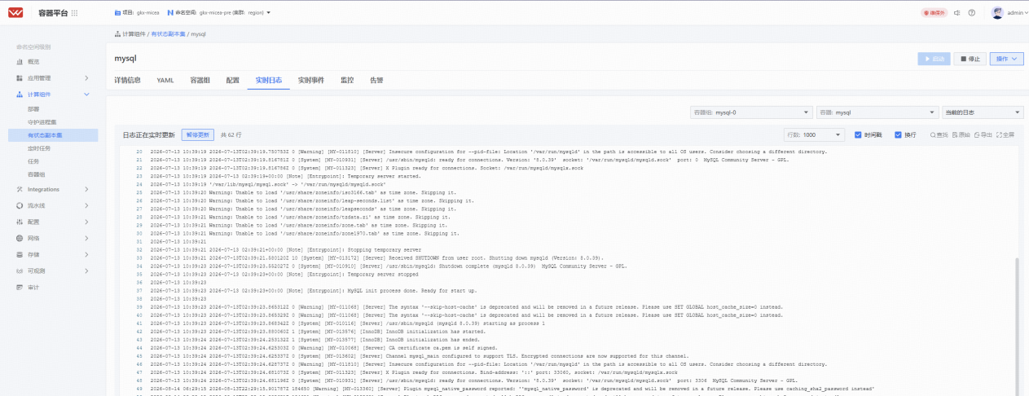
点击有状态副本集，可查看数据库相关运行情况。如异常先查看数据库进行日志，再看pvc是否够用
更多运维帮助文档参考容器管理平台手册：
https://192.168.152.72/docs/container_platform/zh/

5.上线后运维与优化

5.1.日常运维保障
建立常态化运维机制，确保系统长期稳定运行：
值班制度：上线后首周实行7×24小时值班制，后续实行工作日值班制，值班人员实时监控系统状态，及时响应告警。
日常检查：每日检查系统资源使用情况、日志错误率、业务指标，每周生成运维报告，排查潜在风险。
备份管理：严格执行数据备份策略（每日全量备份+每小时增量备份），定期验证备份数据恢复能力。

5.2.复盘与持续改进
上线后1周内组织复盘会议，总结经验教训，优化上线流程：
复盘内容：回顾上线全流程，分析存在的问题（如：部署延迟、监控漏报），总结成功经验。
改进措施：针对复盘发现的问题，制定具体改进措施，更新上线标准流程、应急预案等文档。
知识沉淀：将上线过程中的经验、问题解决方案归档至知识库（如：wiki），为后续项目提供参考。

上线时间表(产品经理补充)
阶段 | 时间周期 | 核心任务 | 团队
上线准备 | 2026.11.1-2026.11.10 | 环境配置、数据迁移、文档交付、用户培训 | AI战略咨询团队
最终检查 | 2026.11.10  9:00-16:00 | 技术、流程、文档、测试全维度检查 | AI战略咨询团队  运维团队、测试团队
系统上线 | 2026.11.10  16:00-17:00 | 平台部署收尾、网络策略放通 | 项目负责人、运维部署负责人
上线后验证 | 2026.11.10  17:00-20:00 | 功能、性能、监控验证 | AI战略咨询团队  运维团队、测试团队
运维保障 | 2026.11.10  持续支持 | 7×24小时值班，日常运维，用户反馈处理 | 运维团队

